МІНІСТЕРСТВО ОСВІТИ ТА НАУКИ УКРАЇНИ НАЦІОНАЛЬНИЙ ТЕХНІЧНИЙ УНІВЕРСИТЕТ УКРАЇНИ

“КИЇВСЬКИЙ ПОЛІТЕХНІЧНИЙ ІНСТИТУТ ІМЕНІ ІГОРЯ СІКОРСЬКОГО”

РАДІОТЕХНІЧНИЙ ФАКУЛЬТЕТ

Кафедра радіотехнічних систем

ЗВІТ ПРО ЛАБОРАТОРНУ РОБОТУ № 4

РОБОТА З ДВОВИМІРНИМИ ДИНАМІЧНИМИ МАСИВАМИ з дисципліни “ОСНОВИ ПРОГРАМУВАННЯ ТА АЛГОРИТМИ”

Варіант 12

Студент: Дзима Денис Миколайович.

Група: РС-п11

Виклаладач: Катін П. Ю.

Київ

КПІ ім. Ігоря Сікорського

2021

Мета: скласти програми для роботи з двовимірними масивами.

Завдання

1. Знайти максимальний елемент матриці А та мінімальний з елементів, що знаходяться нижче (вище) головної діагоналі.

2. Транспонувати матрицю Б.

3. Знайти матричний добуток А×Б.

4. Відсортувати за зростанням елементи заданого з клавіатури рядка масиву А (індексація починається з нуля).

5. Вивести на екран суму елементів рядків матриці А та стовпців матриці Б.

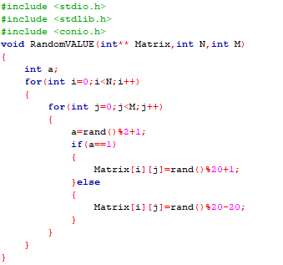

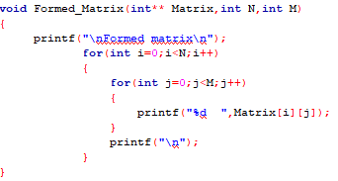

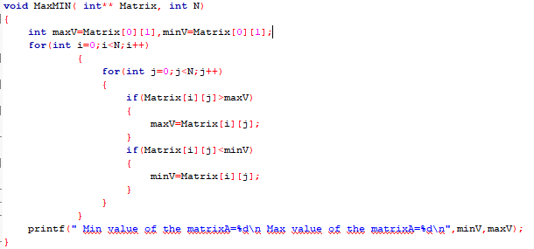

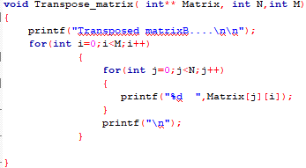

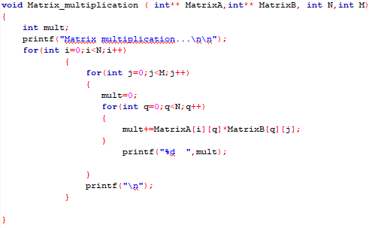

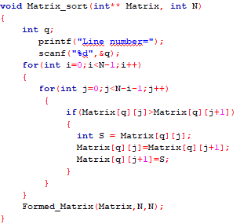

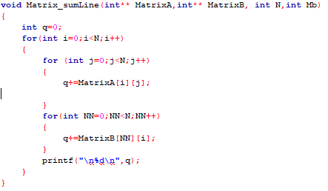

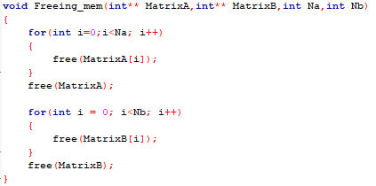

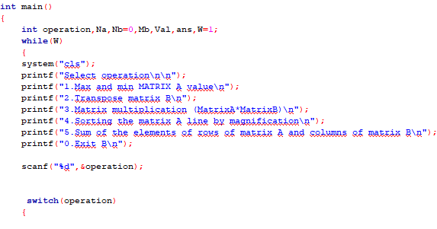

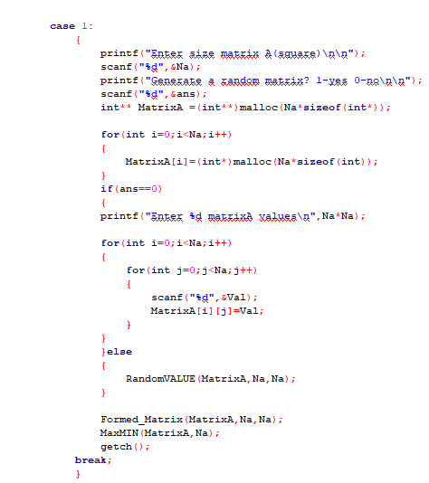

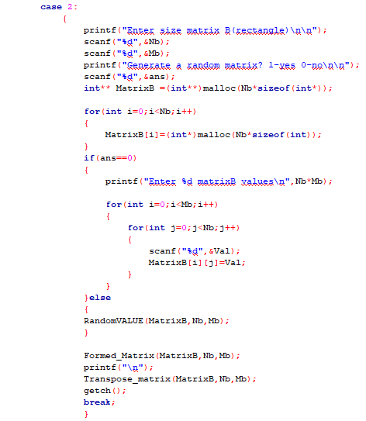

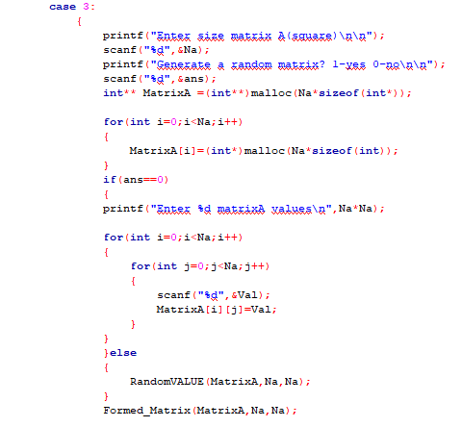

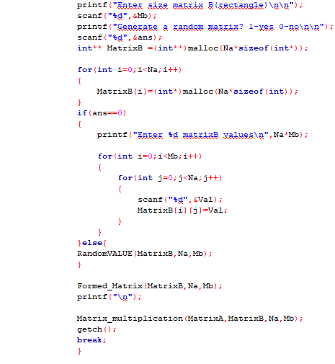

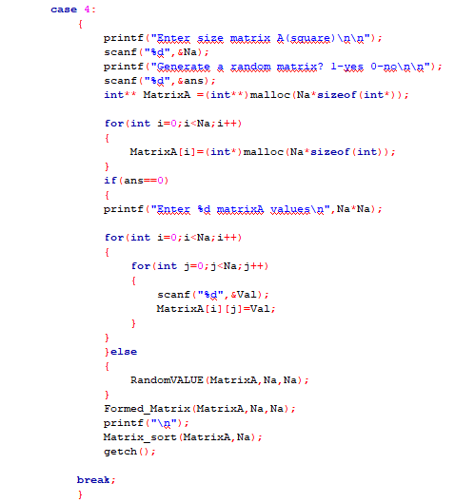

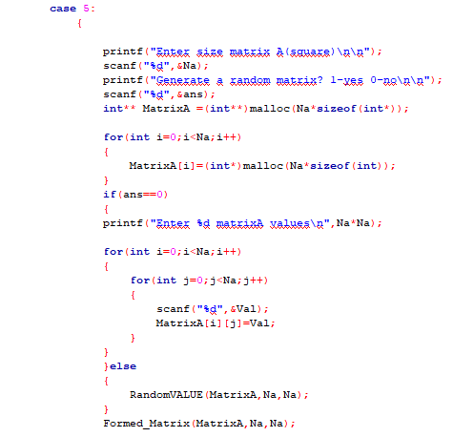

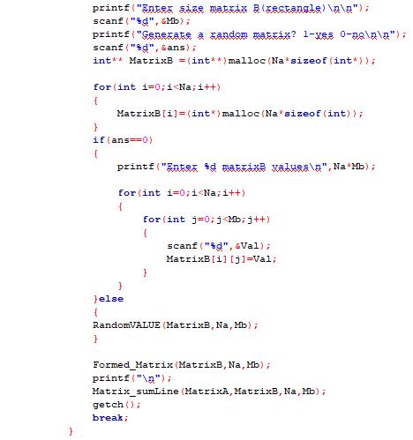

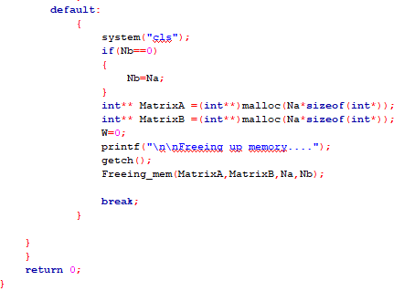

Висновок

навчився створювати та видаляти динамічні масиви, а також взаємодіяти з ними